مدیر عامل محترم شرکت( شرکتهای تهیه کننده وتامین کننده شیر مصنوعی اطفال یارانه ای)

موضوع :لغو تفاهم نامه شیر خشک

سلام علیکم؛

نظر به پایان سال 91 و محدودیتهای اعمال شده در تامین یارانه شیر خشک بدینوسیله به
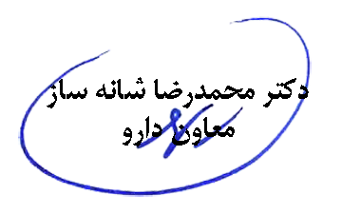
اطلاع می رساندکلیه تفاهم نامه هایی که تامین شیر خشک مذکور در آنها تا پایان سال 91 نهایی نگردیده است از ابتدای سال 92 کان لم یکن تلقی میگردد.بدیهی است میزان تحویل قطعی تا پایان سال 91 در سقف اعتبار تخصیص داده شده بعنوان تعهدات این سازمان می باشد.

